**Τεχνικές Προδιαγραφές**

Στην ιστοσελίδα αυτή θα χρησιμοποιηθεί REACT για το frontend έτσι ώστε να κάνουμε χρήση του μοντέλου MVVM ενώ στο backend θα γίνει μια Restful υλοποιηση χρησιμοποιώντας παράλληλα Spring για να πραγματοποιήσουμε ένα MVC μοντέλο.

Σαν βάση δεδομένων επιλέχθηκε η PostgreSQL έτσι ώστε να έχουμε βέλτιστη απόδοση στα γεωχωρικά δεδομένα με την χρήση του GIS module της. Σε συνεργασία με την εφαρμογή μας θα χρησιμοποιηθεί το api του osm(open street map) έτσι ώστε να έχουμε έγκυρα δεδομένα και πρακτικό user interface.

Προκειμένου να έχουμε καλύτερη απόδοση σε full text αναζητήσεις θα χρησιμοποιήσουμε παράλληλα το elastic data store σε συνεργασία με τη PostgreSQL.

Το σχήμα της βάσης θα είναι το παρακάτω:

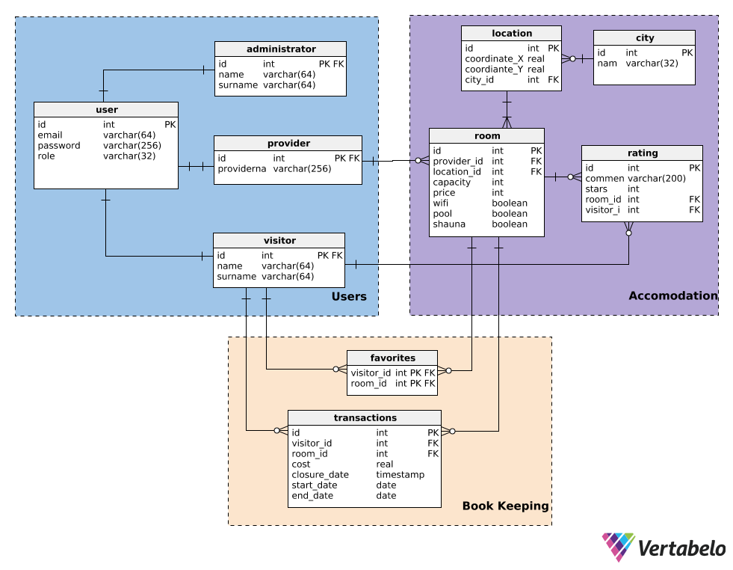

To UML Class Diagram για το backend είναι το εξής:

